ČETVRTAK,18.3.2021. UČENIK SB

tik tak 2zove2**TIK - TAK**

**HALO**

jede2kuc kuc**NJAM - NJAM**

**KUC KUC**

padacin cin**CIN CIN**

sssssssss2**BUĆ**

**SSSSSS**

krc____________________________________________________________________________

ding dong2**KRE - KRE**

kva kvakre kre3**KVA KVA**

**DING DONG**

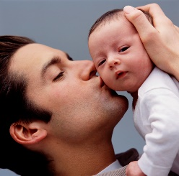**KRC**

ššššššš**PLJES PLJES**

pljes pljes**ŠŠŠŠŠŠŠ**

tok tok**BRM BRM**

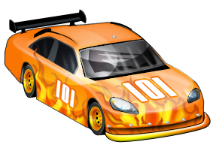**CMOK**

**TOK - TOK**